5.葫芦烙画
葫芦烙画是一种将葫芦与烙画艺术相结合的传统手工艺品。它以葫芦为载体，通过烙画技巧描绘各种图案和故事，展现出独特的艺术魅力。
使用数字虚拟仿真技术创新体验葫芦烙画的技艺流程，体验手工艺品制作的乐趣和魅力，让更多的人了解和喜爱这种古老而美丽的手工艺品，也可以促进葫芦烙画这种传统文化的传承和发展。
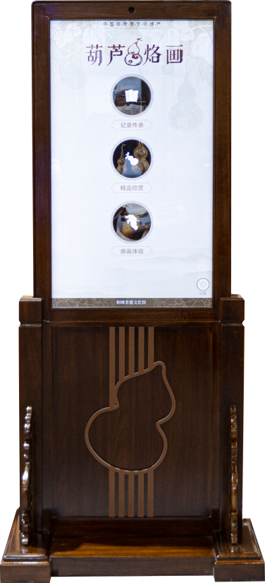

参数要求如下：
序号 | 项目 | 参数
1 | 外观 | ★款式：中式古典  材质：木质  尺寸：≥长820mm*宽570mm*高1820mm
2 | 智能交互硬件 | 屏幕规格：≥43寸  液晶屏：A规液晶屏  显示比例：9：16  屏幕分辨率：1080*1920  亮度： ≥300cd/m²  触摸介质：手指、触摸笔等  响应时间：6ms  主 板：RK3399  内 存：≥4G  存 储：≥32G  网络：WIFI和4G通信模块  ★操作系统： Android5.0及以上
功能要求：
1 | ★功能模块：记录传承、精品欣赏、烙画体验、数据统计；
2 | 记录传承：包括葫芦烙画的历史介绍、非遗传承人的相关资料；
3 | 精品欣赏：展示优秀的烙画作品；
4 | 烙画体验：逐步体验烙画的五个步骤：选型、选图、题字、印章、烙画，作品完成后可进行盘玩、分享；
5 | 数据统计：收集用户体验数据和产品使用情况。

